Οδηγιες για την εφαρμογη:

- uvicorn app:app –reload (Για να ξεκινησει ο σερβερ)
- http://127.0.0.1:8000/endpoint

Aπαραίτητα libraries:
- unicorn
- sqlalchemy
- pandas
- my
- MySQL-python
- regular expressions
- fastapi

Παρουσιαση:

Το πρωτο πραγμα που ηταν απαραιτητο ειναι να μπορει η εφαρμογη να διαβασει τα αρχεια txt.

Για να γινει αυτο, αλλαζουμε το current directory μεσω του οperating system
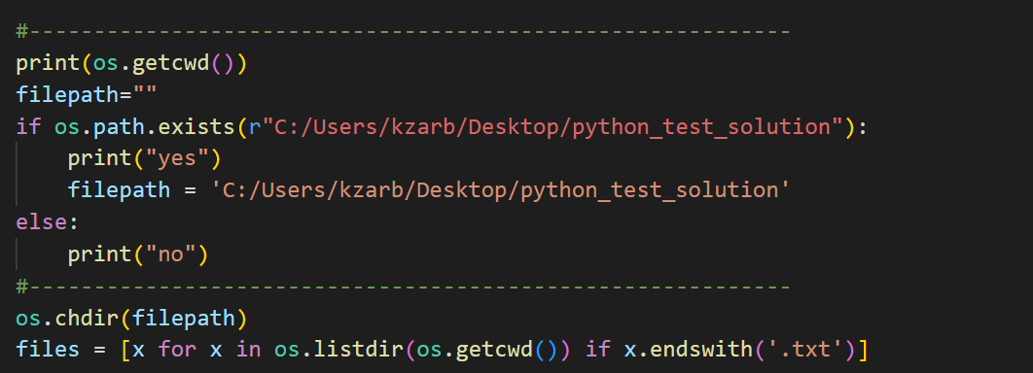

Ειναι απαραιτητο το κομματι x.endswith('.txt') για να αναλαβουμε μονο τα txt, επειτα φτιαχνουμε την εφαρμογη μας και ανοιγουμε ενα κενο dictionary για να μπορουμε να καταχωρησουμε τα δεδομενα μας ως key:value pair.

Kάθε αρχειο πρεπει να μετατραπει σε bytes.

Για να μπορεσουμε να δουλεψουμε καλυτερα με τα txt τα οποια εχουν κενα κανουμε strip.
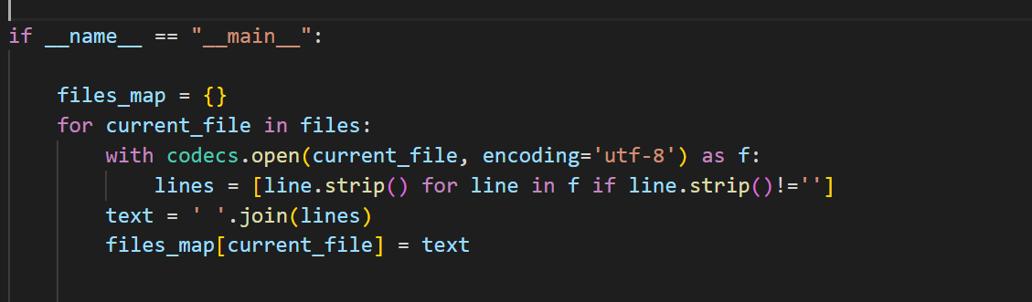

Οι κινησεις που εχουμε κανει μεχρι τωρα μας αποδηδουν το παρακατω αν τρεξουμε το προγραμα.

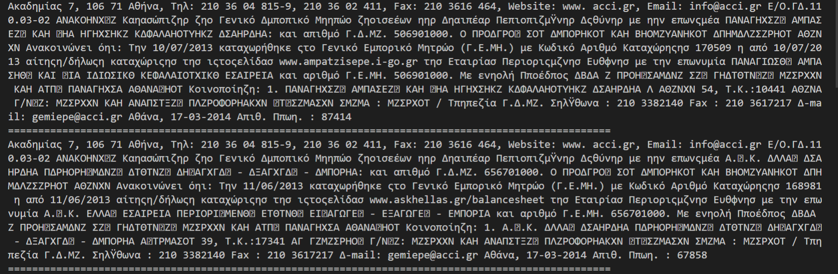

Μετα απο αυτο το σημειο, με την δημιουργια functions και την χρηση regex κανουμε τον καθαρισμο των δεδομενων.

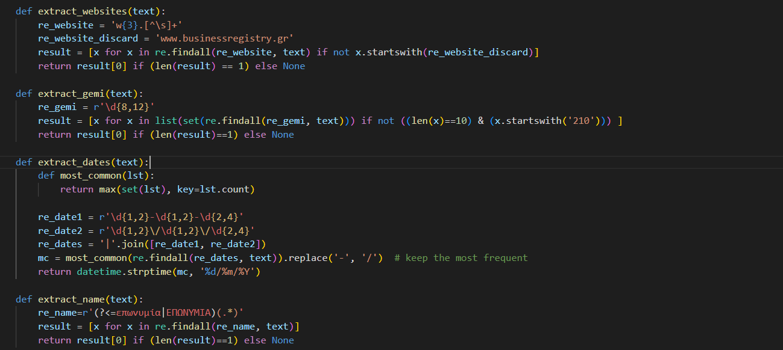

Επειτα δημιουργουμε ενα Dataframe μεσω pandas για να εχουμε τα δεδομενα μας σε δισδιαστατο πινακα και να μπορεσουμε να επιτυχουμε serialization. Καθως εχουμε προετοιμασει τα δεδομενα, τα καταχωρουμε ως values στα αναλογα keys τους για καθε αρχειο.

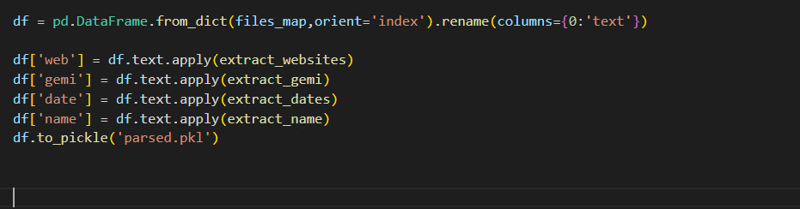
Δημιουργηται μεσα απο τον κοδικα ενα αρχειο pickle στον directory μας

Στο επομενο σταδιο καλουμαστε να αποθηκευσουμε τα δεδομενα σε βαση mysql .Για να το κανουμε χρησημοποιουμε sqlalchemy,εδραιωνουμε συνδεση και περναμε τα δεδομενα.

Παρακατω η αναπαρασταση απο το mySQL Workbench:

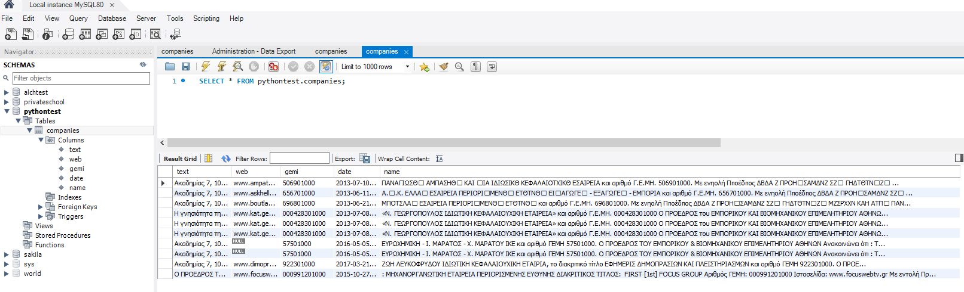

Παρατηρουμε οτι τα δεδομενα μας εχουν περασει στην βαση δεδομενων.
Λογω περιορισμενου χρονου το πεδιο η επωνυμια της εταιριας ειναι ημιτελης.
Το σχημα της βασης βρησκεται στο αρχειο με ονομα dataschema.sql

Μετα χρειαζεται να κατασκευασουμε api και μεσα απο αυτο να καλεσουμε τα δεδομενα.

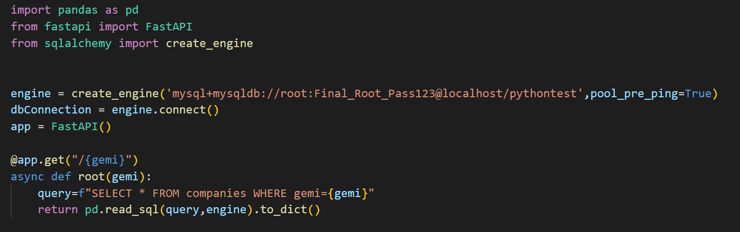

Και τελος ανοιγουμε τον σερβερ και ελεγχουμε το endpoint. Οταν συμπληρωνουμε το ΓΕΜΗ στο URL μας επιστρεφει τα στοιχεια της εταιριας

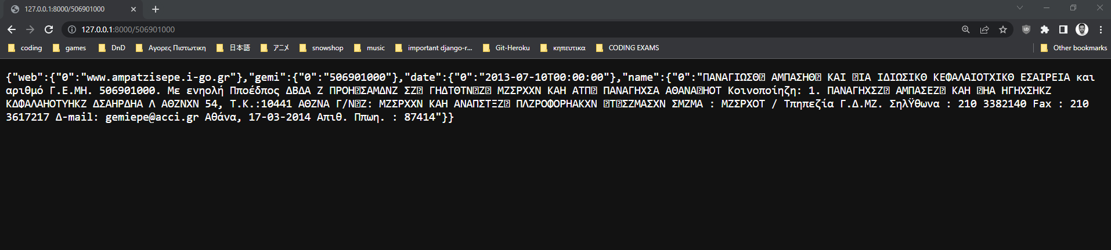
Παρατηρησεις Βελτιωσης:
- Δεν εχει τελειοποιηθει ο καθαρησμος δεδομενων σχετικα με την επωνυμια εταιριας.
- Δεν εχει ενσωματωθει καποιο documentation Framework οπως Python Swagger.
- H ολη εφαρμογη λειτουργει κανονικα ωστοσο η κατασκευη του δεν εχει ελεγθει για μεγαλο ογκο δεδομενων.

